_３級_

簿記３級検定

第1回

日商簿記検定対策用

**第1問**（45点）

　下記の各取引について仕訳しなさい。ただし勘定科目は、設問ごとに最も適当と思われるものを選び、答

案用紙の（　　）の中に記号で解答すること。なお、消費税は指示された問題のみ考慮すること。

１．仕入勘定において算定された売上原価￥1,260,000を損益勘定へ振り替えた。

　　ア．売上原価 イ．繰越商品 ウ．繰越利益剰余金 エ．売上 オ．仕入 カ．損益

２．神崎商店に商品 ￥1,500,000を販売した。代金のうち ￥1,200,000 は約束手形を受け取り、残額は現金で受け取った。

　　ア．受取手形 イ．売掛金 ウ．現金 エ．売上 オ．支払手形 カ．未収入金

３．商品￥900,000を売り上げ、代金のうち￥235,000は現金で受け取り、残額は掛けとした。そこで入金伝票を次のように作成したとき、振替伝票に記入される仕訳を示しなさい。なお、3伝票制を採用している。



ア．現金 イ．普通預金 ウ．売掛金 エ．買掛金 オ．売上 カ．仕入

４ ．得意先別府商事から、前期に貸倒れとして処理した売掛金￥620,000のうち￥240,000が回収され、当座預金口座に振り込まれたが、誤って貸方を売掛金と処理していたことが判明したので、本日これを訂正する。訂正にあたっては、取引記録のすべてを訂正する方法ではなく、記録の誤りのみを部分的に修正する方法によること。

　ア．前受金　イ．未払金　ウ．償却債権取立益　エ．売掛金　オ．現金　カ．当座預金

５．電子記録債務 ￥1,500,000の支払期日が到来し、当座預金口座から引き落とされた。

ア．電子記録債権 イ．買掛金 ウ．電子記録債務 エ．現金 オ．当座預金 カ．普通預金

６．島根商店から掛けで仕入れていた商品￥720,000のうち、￥315,000が品違いのため返品をした。この分は同店に対する掛け代金より差し引かれた。

　　　ア．現金 イ．前払金 ウ．売掛金 エ．買掛金 オ．売上 カ．仕入

７．決算日において、現金過不足（現金不足額）￥15,000の原因を調査した結果、通信費￥21,000、

受取手数料￥6,000の計上もれが判明した。

ア．現金過不足　イ．現金　ウ．雑損　エ．雑益　オ．通信費　カ．受取手数料

８．増資を行うため、株式1,500株を1株あたり ￥1,000の価額で発行し、全額の払込みを受け、払込金は普通預金とした。なお、発行価額の全額を資本金とする。

ア．利益準備金 イ．普通預金 ウ．資本金 エ．繰越利益剰余金 オ．損益 カ．当座預金

**第1問**（45点）



９．備品（×2年４月１日に取得、取得原価￥6,000,000、残存価額はゼロ、耐用年数６年、減価償却方

　法は定額法、間接法により記帳）を×6年６月30日に￥2,000,000で売却し、売却代金は翌月末日に

受け取ることにした。なお、当社の決算日は３月31日である。減価償却費は月割計算によること。

ア．未収入金　イ．減価償却費　ウ．固定資産売却損　エ．固定資産売却益

　オ．備品　カ．備品減価償却累計額

10．建物の改築と修繕を行い、代金￥13,500,000を普通預金口座から支払った。支出額のうち資本的支出は￥10,800,000であり、収益的支出は￥2,700,000である。

　　　ア．支払手数料 イ．普通預金　ウ．建物 エ．建物減価償却累計額 オ．修繕費 カ．減価償却費

11．従業員のために立て替え払いしていた￥300,000について、本日、全額を現金で回収した。

ア．従業員預り金 イ．貸付金 ウ．従業員立替金 エ．現金過不足 オ．売掛金 カ．現金

12．借入金（元金均等返済）の今月返済分の元本￥2,430,000および利息（各自計算）が普通預金口座から引き落とされた。利息の引落額は未返済の元本￥6,480,000に利率年3.65％を適用し、30日分の日割計算（1年を365日とする）した額である。

ア．当座預金 イ．普通預金　ウ．貸付金 エ．借入金 オ．受取利息 カ．支払利息

13．先日、商品￥96,000を掛けで仕入れたが、この取引について借方、貸方とも誤って￥69,000と記帳

していた。よって、正しい金額に修正した。

　　ア．売掛金　イ．仕入　ウ．売上　エ．買掛金　オ．消耗品費　カ．仮払金

14．決算において、すでに費用処理されている切手（84円切手）100枚と、はがき（＠￥63）40枚が未使用であることが判明したため、適切な勘定に振り替える。

　　ア．普通預金　イ．現金　ウ．貯蔵品　エ．雑損　オ．通信費　カ．雑益

15．以下の納付書にもとづき、普通預金口座から振り込んだ。



ア．仮払法人税等　イ．普通預金　ウ．当座預金　エ．繰越利益剰余金　オ．資本金　カ．未払法人税等

|  |
| --- |
| 第1問 |
|  |



**第２問**（20点）

下記の取引等にもとづいて、答案用紙の３つの勘定を完成させなさい。なお、会計期間は×３年

　４月１日から×４年３月31日までの1年間である。

[解答上の留意事項]

　● 空欄は（日付）[概要]＜金額＞の順である。（日付）は採点対象としないため、空欄のままでもよい。

　● 解答にあたり、摘要欄の勘定科目等は以下から選択して、答案用紙の[　　　]の中にア～クの記号で記入しなさい。また、勘定科目等はこの設問の中で複数回使用してよい。

ア．未払配当金　イ．未払法人税等　ウ．利益準備金　エ．繰越利益剰余金　オ．法人税等

　カ．損益　　　　キ．前期繰越　　　ク．次期繰越

１．6月27日の株主総会において、繰越利益剰余金から次のとおり配当金の支払い等を行うことを決議した。実際に配当金を支払うのは7月以降である。

２．3月31日に決算日をむかえ、必要な決算整理を行う。

　決算整理は次の[資料]にもとづいて、仕入および法人税等の金額を求めること。なお、「その他費用」は出題の便宜上、仕入れと法人税等以外の費用をまとめたものである。

**[資料]**

　１．期首商品棚卸高：￥ 3,600,000

　２．決算整理前の仕入勘定残高：￥31,400,000

　３．期末商品棚卸高：￥ 4,500,000

４．売上原価は仕入勘定で算定する。

　５．税引前の当期純利益の30％を法人税等として計上する。

⑵　次の文章の（ ① ）から（ ⑤ ）にあてはまる最も適切な語句を下記の語群から選び、ア～シの記号で答えなさい。

　１．3伝票制において、現金の入出金を伴わない取引は（ ① ）伝票に記入する。

　２．貸倒引当金は受取手形や売掛金に対する（ ② ）勘定である。

　３．株式会社の資本は、株主から出資額を表す資本金と、経営活動から獲得した利益の留保額を表す（ ③ ）に区別して表す。

　４．企業の経営活動の結果、期末資本が期首資本より大きくなった場合の差額を（ ④ ）という。

　５．仕入・給料・広告宣伝費など、経営活動の結果として資本が減少する原因を（ ⑤ ）という。

**[語群]**

　ア．評価　イ．当期純損失　ウ．貸借対照表　エ．入金　オ．出金　カ．損益計算書　キ．当期純利益

　ク．費用　ケ．収益　コ．財貨および権利　サ．振替　シ．繰越利益剰余金

|  |
| --- |
| 第２問 |
|  |

**第２問**（20点）



［　　　　］

⑵

|  |  |  |  |  |
| --- | --- | --- | --- | --- |
| ① | ② | ③ | ④ | ⑤ |
|  |  |  |  |  |

**第3問**（35点）

　当社（会計期間は×6年4月1日から×7年3月31日までの1年間）の⑴決算整理前残高試算表および⑵決算整理事項等にもとづいて、下記の問い答えなさい。なお、出題の便宜上、解答に影響しない費用は「その他の費用」に合計額を示している。

**⑴　決算整理前残高試算表**　　　　　　　　　　　　**⑵　決算整理事項等**

１．普通預金口座に売掛金￥540,000が入金されていたが、この取引の記帳がまだ行われていない。



２．売掛金の期末残高に対して、１％の貸倒れを見積もる。貸倒引当金の設定は差額補充法による。

３．期末商品棚卸高は￥2,943,000である。

４．備品について、定額法（耐用年数10年、残存価額10％）により減価償却を行う。

５．期首に車両（取得原価￥500,000、減価償却累計額￥400,000）を￥50,000で売却し、代金は現金で受け取った際に、以下の仕訳を行っただけなので、適切に修正する。

（借方） 現 金 50,000

固定資産売却損 450,000

（貸方） 車 両 500,000

６．購入時に費用処理していた収入印紙の未使用高が￥27,000であるため、貯蔵品へ振り替える。

７．消費税（税抜方式）の処理を行う。

８．支払家賃は毎年5月に1年分の支払う契約となっているため、1か月分を前払計上する。

９．受取手数料は全額当期の3月1日に向こう1年分の手数料を受け取ったものであるため、前受額を月割で計上する。

**問１**　答案用紙の決算整理後残高試算表を完成しなさい。

**問２**　当期純利益または当期純損失の金額を答えなさい。なお、当期純損失の場合は金額の頭に△を付すこと。

|  |
| --- |
| 第３問 |
|  |

**第3問**（35点）

**問１**



|  |  |  |
| --- | --- | --- |
|  | **問２**　\＿＿＿＿＿＿＿＿＿＿ |  |

第１回模範解答

【第１問】　各3点×15題＝45点

|  |  |  |  |  |
| --- | --- | --- | --- | --- |
|  | 借方 | 金　額 | 貸方 | 金　額 |
| １ | カ | 1,260,000 | オ | 1,260,000 |
| ２ | ア  ウ | 1,200,000  300,000 | エ | 1,500,000 |
| ３ | ウ | 900,000 | オ | 900,000 |
| ４ | エ | 240,000 | ウ | 240,000 |
| ５ | ウ | 1,500,000 | オ | 1,500,000 |
| ６ | エ | 315,000 | カ | 315,000 |
| ７ | オ | 21,000 | ア  カ | 15,000  6,000 |
| ８ | イ | 1,500,000 | ウ | 1,500,000 |
| ９ | カ  イ  ア | 4,000,000  250,000  2,000,000 | オ  エ | 6,000,000  250,000 |
| 10 | ウ  オ | 10,800,000  2,700,000 | イ | 13,500,000 |
| 11 | カ | 300,000 | ウ | 300,000 |
| 12 | エ  カ | 2,430,000  19,440 | イ | 2,449,440 |
| 13 | イ | 27,000 | エ | 27,000 |
| 14 | ウ | 10,920 | オ | 10,920 |
| 15 | カ | 560,000 | イ | 560,000 |

【第２問】

⑴　　　　　5か所×2点＝10点





⑵　各2点×５題

|  |  |  |  |  |
| --- | --- | --- | --- | --- |
| ① | ② | ③ | ④ | ⑤ |
| サ | ア | シ | キ | ク |

【第3問】★11か所×3点　※1か所×2点　計35点



１．普通預金　540,000　売掛金　540,000

２．貸引繰入　3,600　　貸引　　3,600

３．仕入　　2,187,000　繰商　2,187,000

　　繰商　　2,943,000　仕入　2,943,000

４．減ヒ 1,458,000　ビ減ル　1,458,000

５．車減ル 400,000　 固売却損　400,000

６．貯蔵品　27,000　　租税公課　27,000

７．仮受消　5,400,000　仮払消　3,855,600

　　　　　　　　　　　未払消　1,544,400

８．前払家賃　540,000　支払家賃　540,000

９．受取手数料990,000　前受手数料990,000

問２　￥108,400　※

_３級_

簿記３級検定

第２回

日商簿記検定対策用

**第1問**（45点）

　下記の各取引について仕訳しなさい。ただし勘定科目は、設問ごとに最も適当と思われるものを選び、答

案用紙の（　　）の中に記号で解答すること。なお、消費税は指示された問題のみ考慮すること。

１．徳川商店に商品 ￥2,100,000を販売した。代金のうち ￥900,000はすでに受け取っていた手付金と相殺し、残額は掛けとした。

　　ア．未収入金 イ．仮受金 ウ．売上 エ．受取手形 オ．売掛金 カ．前受金

２．営業活動で各地を移動するさいに利用する非接触型ICカードに現金 ￥30,000を入金した。なお、当社はICカードに入金したさいに全額を費用計上する方法を用いている。

ア．仮払金 イ．現金 ウ．前払金 エ．通信費 オ．旅費交通費 カ．未払金

３．前期に発生した売掛金 ￥450,000が貸し倒れた。なお、貸倒引当金の残高は ￥360,000である。

ア．貸倒損失 イ．雑損 ウ．貸倒引当金 エ．売掛金 オ．売上 カ．貸倒引当金繰入

４．事務機器（取得原価：￥2,400,000、残存価額：ゼロ、耐用年数：5年、償却方法：定額法、記帳方法：間接法）を3年間使用してきたが、4年目の期首に ￥900,000で売却し、代金は現金で受け取った。

ア．備品 イ．減価償却費 ウ．備品減価償却累計額 エ．固定資産売却損 オ．現金 カ．固定資産売却益

５．決算において、現金の手許有高を調べたところ、帳簿残高は ￥1,740,000であるのに対して、実際有高は￥1,734,000であった。原因を調査した結果、旅費交通費 ￥33,000の支払い、手数料の受取額 ￥26,400の記入漏れが判明した。なお、残りの金額は原因が不明であるため、適切な処理を行う。

　　ア．旅費交通費 イ．雑益 ウ．現金過不足 エ．雑損 オ．受取手数料 カ．現金

６．前期末の決算において貯蔵品の棚卸しを行ったところ、収入印紙 ￥6,000と郵便切手 ￥12,600が未使用のまま残っていることが判明したため、適切な勘定に振り替えた。当期首において再振替仕訳を行う。

ア．通信費 イ．繰越商品 ウ．損益 エ．租税公課 オ．仕入 カ．貯蔵品

７．株主総会において、以下のように繰越利益剰余金の処分が行われた。株主配当金：￥1,200,000 利益準備金積立額：￥120,000

ア．利益準備金 イ．繰越利益剰余金 ウ．損益 エ．未払配当金 オ．資本金 カ．預り金

８．オフィス機器￥750,000と事務用の消耗品￥60,000を購入し、代金のうち￥210,000は小切手を振

り出して支払い、残額は来月末からの４回払いとした。

ア．消耗品費　イ．未収入金　ウ．当座預金　エ．未払金　オ．備品　カ．現金

**第1問**（45点）

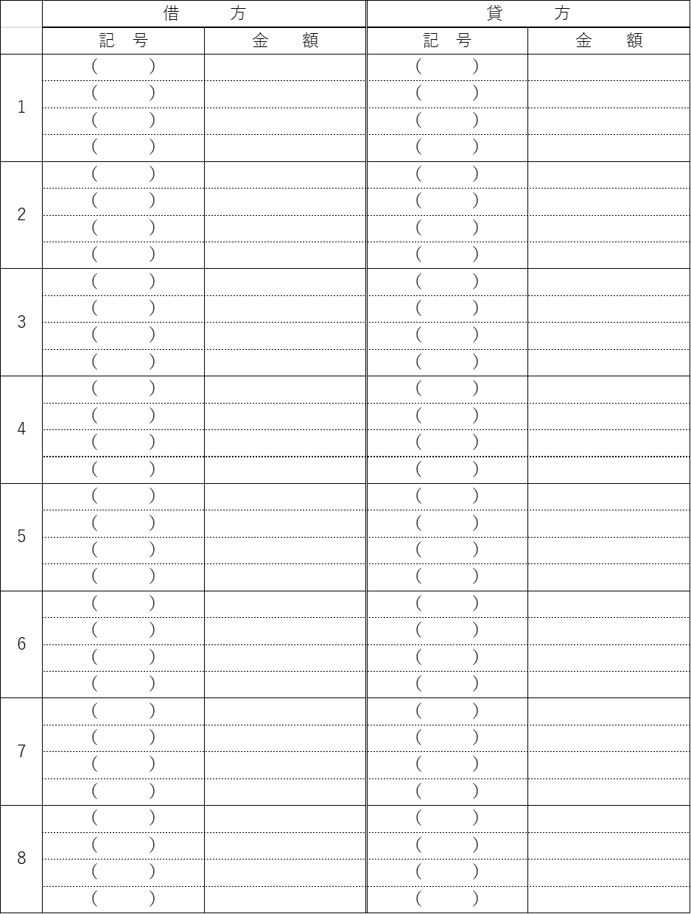

９．損益勘定の記録によると、当期の収益総額は￥3,000,000、費用総額は ￥2,850,000 であった。この差額を繰越利益剰余金勘定へ振り替える。

　　ア．繰越利益剰余金 イ．資本金 ウ．利益準備金 エ．損益 オ．雑益 カ．雑損

10．店舗拡張のため、土地500㎡を1㎡につき ￥45,000で購入し、代金は登記費用￥450,000 とともに小切手を振り出して支払った。

ア．現金 イ．支払手数料 ウ．当座預金 エ．土地 オ．未払金 カ．租税公課

11．従業員に対する給料の支払いにあたって、給料総額￥1,740,000のうち、かねて立替払いしていた

　従業員負担の生命保険料￥45,000と、所得税の源泉徴収分￥261,000を差し引き、残額は現金で支給

　した。

ア．租税公課　イ．給料　ウ．所得税預り金　エ．現金　オ．当座預金　カ．従業員立替金

12．法人税等の中間申告を行い、法人税￥1,500,000、住民税￥450,000、事業税￥750,000を現金で納

　付した。

　ア．未払法人税等　イ．仮払法人税等　ウ．売掛金　エ．現金　オ．当座預金　カ．租税公課

13．北条商店に対する貸付金 ￥3,000,000 を、3か月分の利息（月割計算）とともに、同店振り出しの小切手で回収した。なお、利息は年利2％で計算する。

　　 ア．受取利息 イ．借入金 ウ．現金 エ．支払利息 オ．当座預金 カ．貸付金

14．従業員５名が負担すべき生命保険料￥150,000を小切手を振り出して支払った。なお、この生命保険料は当月末において従業員の給料（総額￥3,750,000）から差し引くことにした。

ア．現金　イ．従業員立替金　ウ．当座預金　エ．貸付金　オ．保険料　カ．普通預金

15．大分商会から販売用の商品を仕入れ、商品とともに以下の納品書を受け取った。なお、代金は月末にまとめて支払うことになっており、消費税は税抜方式で記帳処理している。

|  |  |  |  |
| --- | --- | --- | --- |
| 商 品 名 | 数 量 | 単 価 | 金 額 |
| ウルトラマリン（絵具） | 1 | 50,000 | 50,000 |
| ゴールド（絵具） | 2 | 5,000 | 10,000 |
| シルバー（絵具） | ３ | 1,000 | 3,000 |
|  | 小 計 | | 63,000 |
| 消費税 | | 6,300 |
| 合 計 | | 69,300 |

ア．未払金 イ．仕入 ウ．仮払消費税 エ．支払手数料 オ．仮受消費税 カ．買掛金

|  |
| --- |
| 第1問 |
|  |

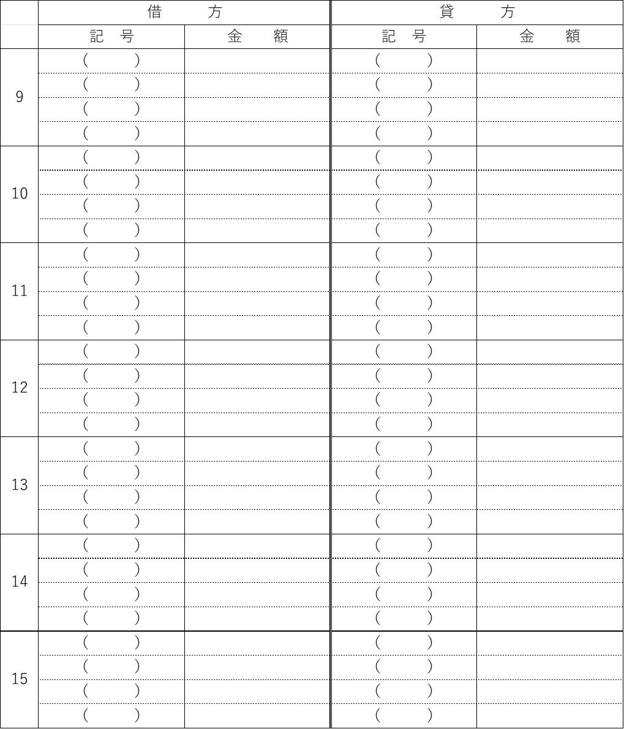

**第２問**（20点）

**問１**（10点）

　　以下の固定資産台帳にもとづいて、各勘定の空欄に適切な金額または語句を記入しなさい。なお、当期は×6年4月1日から×7年3月31日までの1年間である。

固 定 資 産 台 帳 　　 　　×７年３月３１日現在

|  |  |  |  |  |  |  |
| --- | --- | --- | --- | --- | --- | --- |
| 取得年月日 | 名称等 | 耐用  年数 | 取得原価 | 期首減価償  却累計額 | 差引期首（期中  取得）帳簿価額 | 当　 期  減価償却費 |
| ×４年 ４月１日 | 備品A | 10 | 600,000 | 120,000 | 480,000 | 60,000 |
| ×５年12月１日 | 備品B | 8 | 1,440,000 | 60,000 | 1,380,000 | 180,000 |
| ×６年10月5日 | 備品C | 6 | 1,800,000 | 0 | 1,800,000 | 150,000 |
| 小　　計 |  |  |  | 180,000 | 3,660,000 | 390,000 |

**問２**（10点）

　　8月中の商品Ｘの売買に関する〈資料〉にもとづいて、商品有高帳を完成させなさい。ただし、7日の返品は受入高欄に記入し、締切りは不要である。また、商品有高帳の残高欄は受入直前の残高を再度記入しない方法で記帳する。なお、当社では商品払出単価の計算は先入先出法により行っている。

〈資 料〉

１日 前月繰越額 商品β ￥108,000（200個 ＠￥540）

５日 仕入先東京商店より、商品β500個を＠￥555にて仕入れ、代金は掛とした。なお、東京商店から仕入れる商品については、契約により引取運賃は生じない。

７日 5日に仕入れた商品のうち、50個を品違いのため返品した。

12日 得意先横浜商店へ、商品β300個を＠￥810で売上げ、代金は掛とした。

16日 仕入先池袋商店より、商品β400個を＠￥540（購入代価）にて仕入れ、代金は掛とした。なお、引取運賃￥4,800は現金で支払った。

28日 得意先横浜商店へ、商品β450個を＠￥795で売上げ、代金は掛とした。

|  |
| --- |
| 第2問 |
|  |

**第2問**（20点）



問２（10点）



**第３問**（35点）

　次の決算整理事項等にもとづいて、解答用紙の精算表を完成させなさい。なお、会計期間は×7年４月１日から×８年３月31日までの１年である。

**〔決算整理事項等〕**

⑴ 仮受金は全額売掛金の回収額であることが判明した。

⑵ ３月中に従業員が立替払いした旅費交通費は ￥4,000であったが未処理である。なお、当社では従業員が立替払いした旅費交通費を毎月末に未払金として計上したうえで、従業員には翌月に支払っている。

⑶ 決算に至り、現金過不足のうち￥16,800は受取手数料の記帳漏れであることが判明した。なお、残額については適当な勘定科目に振り替える。

⑷ 受取手形および売掛金の期末残高に対して、差額補充法により３％の貸倒引当金を設定する。

⑸ 期末商品棚卸高は￥960,000である。なお、売上原価は「仕入」の行で計算すること。

⑹ 建物および備品に対して、以下の資料にもとづいて定額法により減価償却を行う。

　　　建　物　残存価額：ゼロ　　耐用年数：20年

備　品　残存価額：ゼロ　　耐用年数：５年

なお、建物のうち￥2,160,000は×7年12月１日に取得したもので、定額法（残存価額は０円、耐用年数は30年）により減価償却を行う。また、減価償却費は月割りで計上する。

⑺ 通信費のうち￥140,400は未使用の切手代である。

⑻ 借入金は×７年５月１日に借入期間１年、年利率２％の条件で借り入れたもので、利息は元金の返済時に支払うこととしている。なお、当期分の利息は月割計算する。

⑼ 支払保険料は×７年12月１日に向こう６か月分を一括して支払ったものであり、未経過分は前払処理する。

|  |
| --- |
| 第3問 |
|  |

**第３問**（35点）



第２回模範解答

【第１問】　各3点×15題＝45点

|  |  |  |  |  |
| --- | --- | --- | --- | --- |
|  | 借方 | 金　額 | 貸方 | 金　額 |
| １ | カ  オ | 900,000  1,200,000 | ウ | 2,100,000 |
| ２ | オ | 30,000 | イ | 30,000 |
| ３ | ウ  ア | 360,000  90,000 | エ | 450,000 |
| ４ | ウ オ  エ | 1,440,000  900,000  60,000 | ア | 2,400,000 |
| ５ | ア | 33,000 | オ  カ  イ | 26,400  6,000  600 |
| ６ | エ  ア | 6,000  12,600 | カ | 18,600 |
| ７ | イ | 1,320,000 | エ  ア | 1,200,000  120,000 |
| ８ | オ  ア | 750,000  60,000 | ウ  エ | 210,000  600,000 |
| ９ | エ | 150,000 | ア | 150,000 |
| 10 | エ | 22,950,000 | ウ | 22,950,000 |
| 11 | イ | 1,740,000 | カ  ウ  エ | 45,000  261,000  1,434,000 |
| 12 | イ | 2,700,000 | エ | 2,700,000 |
| 13 | ウ | 3,015,000 | カ  ア | 3,000,000  15,000 |
| 14 | イ | 150,000 | ウ | 150,000 |
| 15 | イ  ウ | 63,000  6,300 | カ | 69,300 |

【第2問】（20点）

　⑴　　　　　5か所×2点＝10点



⑵　　　　５か所×２点＝10点



第3問

１）仮受金　　　　　38,400　売掛金　 38,400 ６）減価償却費582,000　建物減累　354,000

２）旅費交通費　　　 4,000　未払金　 　4,000　　　　　　　　　　 　備品減累　228,000

３）現金過不足 　21,600　受取手数料　16,800　７）貯蔵品　　140,400　通信費　 140,400

　　　　　　　　　 　　　雑益　　 4,800　８）支払利息　　16,500　未払利息　 16,500

４）貸倒引当金繰入　67,200　貸倒引当金　67,200　９）前払保険料　27,000　保険料　　 27,000

５）仕入　　　　　 948,000　繰越商品　 948,000

繰越商品 　960,000　仕入　 960,000

【第3問】

　　　11か所×3点　※1か所×2点　計35点



_３級_

簿記３級検定

第３回

日商簿記検定対策用

**第1問**（45点）

　下記の各取引について仕訳しなさい。ただし勘定科目は、設問ごとに最も適当と思われるものを選び、答

案用紙の（　　）の中に記号で解答すること。なお、消費税は指示された問題のみ考慮すること。

１．得意先に対する売掛金￥1,350,000について、電子記録債権機関から取引銀行を通じて電子記録債権の発生記録の通知を受けた。

　　ア．売掛金 イ．電子記録債権 ウ．買掛金 エ．電子記録債務 オ．受取手形 カ．支払手形

２．1株当たり￥450,000で10株の株式を発行し、合計￥4,500,000の払込みを受けて株式会社を設立した。払込金はすべて普通預金口座に預け入れた。

ア．資本準備金 イ．当座預金 ウ．普通預金 エ．資本金 オ．利益準備金 カ．繰越利益剰余金

３．店舗にかかる固定資産税の第2期分￥54,000を銀行にて現金で納付した。

　　ア．現金 イ．建物　ウ．支払手数料 エ．受取家賃 オ．租税公課 カ．支払家賃

４．得意先桐山商店の倒産により、同店に対する売掛金（前期販売分）￥117,000が貸倒れとなった。なお、貸倒引当金の残高は￥45,000である。

ア．売掛金 イ．支払手数料 ウ．貸倒引当金 エ．売上 オ．仕入 カ．貸倒損失

５．決算日につき、消費税の処理（税抜方式）を行う。決算日における仮払消費税勘定の残高は￥2,610,000、仮受消費税の残高は￥3,150,000である。

　　ア．支払手数料 イ．普通預金　ウ．仮払消費税　 エ．仮受消費税 オ．未払消費税 カ．租税公課

６．岡山商店に、商品￥450,000を売り上げ、送料￥9,000を含めた￥459,000を掛けとした。また商品の発送時に、配送業者に送料￥9,000を現金で支払い、費用として処理した。

ア．現金 イ．売掛金 ウ．買掛金 エ．売上 オ．仕入 カ．発送費

７．商品（本体価格￥400,000）を売り上げ、代金は10％の消費税とともに掛けとした。なお、消費税については税抜方式で記帳する。

ア．仮受消費税　イ．売掛金　ウ．売上　エ．租税公課　オ．現金　カ．仮払消費税

８．出張中の従業員から当座預金口座に￥100,000の入金があった。このうち￥40,000については、得

意先から注文を受けたさいに受け取った手付金であるが、残額については、詳細は不明である。

　ア．前受金　イ．当座預金　ウ．仮受金　エ．現金　オ．普通預金　カ．売上

**第1問**（45点）



９．先週末に掛けで仕入れた商品50個（＠￥6,000）のうち、本日、５分の１を返品し、代金は掛け

金から控除した。

　　ア．仕入　イ．現金　ウ．売掛金　エ．売上　オ．買掛金　カ．当座預金

10．従業員の給料から控除していた社会保険料￥4,800と会社負担の社会保険料￥4,800を合わせて現金で納付した。

ア．現金 イ．支払手数料　ウ．社会保険料預り金 エ．給料 オ．法定福利費 カ．租税公課

11．商品￥600,000（税抜価額）を仕入れ、代金は消費税10％を含めて掛けとした。なお、消費税につい

ては税抜方式で処理する。

　ア．仮払消費税　イ．未払消費税　ウ．仮受消費税　エ．仮払金　オ．買掛金　カ．仕入

12．土地付き建物￥13,500,000（うち建物￥4,500,000、土地￥9,000,000）を購入し、売買手数料（それぞれの代金の３％）を加えた総額を普通預金口座から振り込むとともに引き渡しを受けた。

　 ア．当座預金 イ．普通預金 ウ．建物 エ．土地 オ．修繕費 カ．支払手数料

13．下関商事に商品￥300,000を注文し、手付金として￥120,000を小切手を振り出して渡した。

　　ア．前受金　イ．前払金　ウ．当座預金　エ．仮払金　オ．未払金　カ．普通預金

14．株主総会を開催し、繰越利益剰余金の処分を次のとおり決定した。

　　　株主配当金　￥225,000　　利益準備金　￥22,500

ア．普通預金 イ．未払配当金 ウ．資本金 エ．利益準備金 オ．繰越利益剰余金 カ．損益

15．従業員が出張より戻り、下記の報告書および領収書を提出したので、本日、全額を費用として処理した。旅費交通費等報告書記載の金額は、その全額を従業員が立て替えて支払っており、月末に従業員に支払うこととした。なお、電車運賃は領収書なしでも費用計上することにしている。



　ア．現金 イ．未収入金　ウ．未払金 エ．通信費 オ．旅費交通費 カ．立替金

|  |
| --- |
| 第1問 |
|  |



|  |
| --- |
| 第２問 |
|  |

**第2問**（20点）

（1）以下の【資料】にもとづいて各勘定に必要な記入を行ったうえで、①～⑤に当てはまる適切な金額または勘定科目（語句）を答えなさい。

【資料】

前期の取引

12 月１日 　得意先に ￥ 3,000,000 を貸し付け、1年分の利息 ￥ 120,000 を差し引いた残額を小切手を振り出して支払った。

3 月31日 　決算において、貸付金にかかる利息を適切に処理した。

当期の取引

4 月１日 期首において再振替仕訳を行った。

10 月１日 得意先に ￥ 2,000,000 を貸し付け、9か月分の利息 ￥ 60,000 を差し引いた残額を現金で支払った。

11 月30日 前期に貸し付けた ￥ 3,000,000 が返済され、全額が普通預金口座に振り込まれ

3 月31日 決算において、貸付金にかかる利息を適切に処理した。

　　　　受　取　利　息

　　　　　　　3/31　（　　　　　）　（　　　　　）　4/1　（　　　　　） 　（　　③　　）

　　〃　（　　②　　）　（　　　　　）　10/1 (　　　　　)　　（　　　　　）

　　　　　　　　　　　　　　　　　　（　　　　　）　　　　　　　　　　　　（　　　　　）

　　　　( ①　)　利息

　　　　　　　４/1　（　　　　　）　（　　　　　）　4/1　　前期繰越　　　 （　　　　　）

　３/31 （　　 　　）　（　　　　　）　3/31 (　　④　　)　　（　　　　　）

　　　　　　　　　　　　　　　　　　（　　　　　）　　　　　　　　　　　　（　　　　　）

　　　　　　　　　　　　　　　　　　　　　　　　　　4/1　　前期繰越　　 　（　　⑤　　）

（2）次の（ ⑥ ）から（ ⑩ ）に当てはまる最も適当な語句を、以下の【語群】から選んで記号で答えなさい。

必ず作成しなければならない（ ⑥ ）と（ ⑦ ）は主要簿と呼ばれる。一方、必要に応じて作成される（ ⑧ ） と（ ⑨ ）は補助簿と呼ばれる。

（ ⑧ ）は特定の勘定について項目別に記録する帳簿で、商品有高帳や（ ⑩ ）などがある。（ ⑨ ）は特定の取引の明細を記録する帳簿で、小口現金出納帳や仕入帳などがある。

**【語群】**

ア．現金出納帳 イ．売上帳 ウ．当座預金出納帳 エ．総勘定元帳 オ．固定資産台帳

カ．補助記入帳 キ．仕訳帳 ク．受取手形記入帳 ケ．補助元帳 コ．支払手形記入帳

|  |
| --- |
| 第２問 |
|  |

**第2問**（20点）

⑴

|  |  |  |  |  |
| --- | --- | --- | --- | --- |
| ① | ② | ③ | ④ | ⑤ |
|  |  |  |  |  |

⑵

|  |  |  |  |  |
| --- | --- | --- | --- | --- |
| ⑥ | ⑦ | ⑧ | ⑨ | ⑩ |
|  |  |  |  |  |

**第3問**（35点）

　次の[決算整理前残高試算表]および[決算整理事項等]にもとづいて、答案用紙の貸借対照表および損益計算書を完成しなさい。なお、会計期間は×3年4月1日から×4年3月31日までの1年間である。

**⑴　決算整理前残高試算表**　　　　　　　　　　　**⑵　決算整理事項等**

１．売掛金￥45,000が普通預金口座に振り込まれて



いたが、この記帳がまだ行われていない。

２．３月末にすべての車両を￥250,000で売却したが、 受け取った代金を仮受金として処理しただけであ る。そこで、決算にあたり適切に修正する。なお、 車両は定額法（耐用年数6年、残存価額ゼロ）によ り減価償却を行う。

３．当期に仕入れていた商品￥120,000を決算日前に返品し、同額を掛代金から差し引くこととしたが、この取引の記帳がまだ行われていなかった。

４．現金の実際手許有高は￥408,000である。なお、過不足の原因は不明であるため、適切な処理を行う。

５．売上債権（受取手形および売掛金）の期末残高に対して、２％の貸倒引当金を差額補充法により設定する。

６．期末商品棚卸高は、￥666,000（２. の返品控除後）である。

　　　　　　　　　　　　　　　　　　　　　　　７．建物および備品について、次のとおり定額法で

減価償却を行う。

建物：残存価額は取得原価の10％、耐用年数20年

備品：残存価額ゼロ、耐用年数４年

８．郵便切手￥4,200および収入印紙￥6,600の期末未使用分があり、貯蔵品勘定に振り替える。

８　　　　　　　　　　　　　　　　　　　　　　９．受取手数料の前受分￥36,000および受取利息の

未収分￥4,800を計上する。

　　　　　　　　　　　　　　　　　　　　　　　10．家賃の支払いは月額￥30,000であるが、翌々月末払いの契約のため、×4年３月分の家賃が未払いとなっている。

11．上記残高試算表の借入金￥1,620,000は、借入期間１年間、利率年６％、利息は元本返済時に１年分を支払う条件で、当期の×４年３月１日に借り入れたものである。したがって、当期にすでに発生している利息を月割りで計上する。

12．当期の利益に対する法人税、住民税及び事業税が￥144,000と計算された。中間納付額を差し引いた金額を未払法人税等として計上する。

|  |
| --- |
| 第３問 |
|  |

**第3問**（35点）



第３回模範解答

【第１問】　各3点×15題＝45点

|  |  |  |  |  |
| --- | --- | --- | --- | --- |
|  | 借方 | 金　額 | 貸方 | 金　額 |
| １ | イ | 1,350,000 | ア | 1,350,000 |
| ２ | ウ | 4,500,000 | エ | 4,500,000 |
| ３ | オ | 54,000 | ア | 54,000 |
| ４ | ウ  カ | 45,000  72,000 | ア | 117,000 |
| ５ | エ | 3,150,000 | ウ  オ | 2,610,000  540,000 |
| ６ | イ  カ | 459,000  9,000 | エ  ア | 459,000  9,000 |
| ７ | イ | 440,000 | ウ  ア | 400,000  40,000 |
| ８ | イ | 100,000 | ア  ウ | 40,000  60,000 |
| ９ | オ | 60,000 | ア | 60,000 |
| 10 | ウ  オ | 4,800  4,800 | ア | 9,600 |
| 11 | カ  ア | 600,000  60,000 | オ | 660,000 |
| 12 | エ  ウ | 9,270,000  4,635,000 | イ | 13,905,000 |
| 13 | イ | 120,000 | ウ | 120,000 |
| 14 | オ | 247,500 | イ  エ | 225,000  22,500 |
| 15 | オ | 54,000 | ウ | 54,000 |

**第2問**（20点）

⑴　各2点×５題＝10点

|  |  |  |  |  |
| --- | --- | --- | --- | --- |
| ① | ② | ③ | ④ | ⑤ |
| 前受 | 損益 | 80,000 | 受取利息 | 20,000 |

⑵各2点×5題＝10点

|  |  |  |  |  |
| --- | --- | --- | --- | --- |
| ⑥ | ⑦ | ⑧ | ⑨ | ⑩ |
| キ（エ） | エ（キ） | ケ | カ | オ |

（前年度）12/1 　貸付金 　3,000,000　　当座預金　　2,888,000

　　　　　　　　　　　　　　　　　　 　受取利息　　 120,000

3/31　 受取利息 　80,000　　前受利息　　 80,000

（今年度）4/ 1 前受利息 　80,000　　受取利息　 　80,000

　　　　　10/1　 貸付金 　2,000,000　　受取利息　 60,000

　　　　　　　　　　　　　　　　　　 　現金　 1,940,000

　　　　　11/30　普通預金3,000,000　　貸付金　 3,000,000

　　　　　3/31　 受取利息 　30,000　　前受利息 　　30,000

【第3問】

　　　　　11か所×3点＝33点　※１か所×2点　計35点



１）普通預金　45,000　　売掛金　45,000

２）仮受金　 250,000　　車両　600,000

　　減累　　 200,000

　　減ヒ　　 100,000

　　固売却損　50,000

３）買掛金　 120,000　　仕入　120,000

４）雑損　 　12,000　　現金 　12,000

５）貸引繰入　39,000　 貸引　 39,000

６）仕入 558,000　　繰商 　558,000

　　繰商　 666,000　　仕入　 666,000

7）減ヒ 　378,000　　建減累 　108,000

　　　　　　　　　　　 備減累　 270,000

8）貯蔵品　 10,800　　通信費　 4,200

　　　　　　　　　　　 租税公課　 6,600

９）受取手数料 36,000　 前受手数料 　36,000

　　未収利息　 4,800　 受取利息　 　4,800

10）支払家賃 30,000　 未払家賃　 30,000

11）支払利息　 8,100　　未払利息 　8,100

12）法人税等144,000 　仮払法人税等　66,000

　　　　　　　　　　　　未払法人税等　78,000